今日动态

2023.5.16 星期二 天气 晴

**本周主题：邂逅泡泡之旅（一）**

**一、来园情况**

1.**来园人数**：今日来园幼儿27人，耿家茜请假。

**2.来园情绪：**今天来园小朋友情绪都很不错哦！

**3.自主意识：**宝宝们在老师的提醒下，基本知道来园应该做的事情，大部分孩子有主动做事的意识。有**刘豫、胡彦浩、彭心悦、刘徽**小朋友在提醒之后仍忘记早晨签到。今天**王依诺、刘豫、刘徽、胡锦煌、甘子明**小朋友喝完牛奶忘记插牛奶牌，明天不要忘记哦！

1. **户外活动**

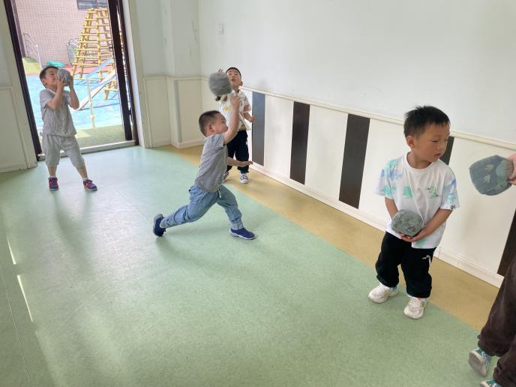 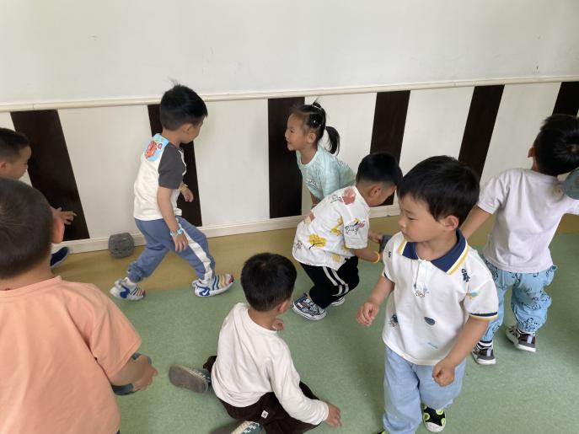

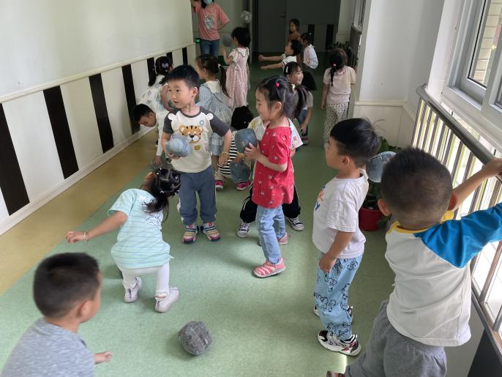 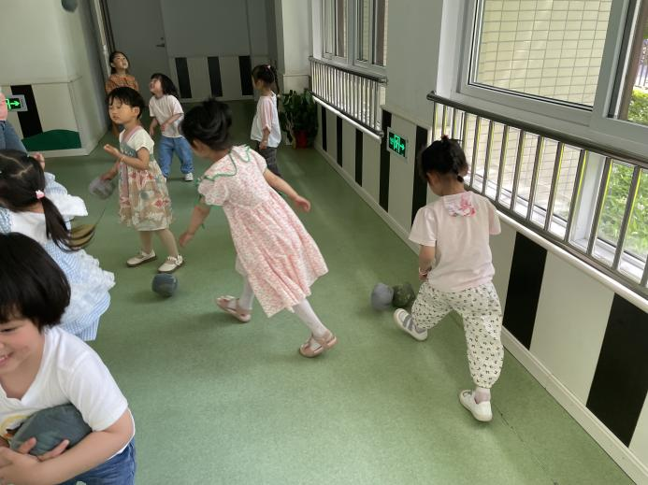

1. **区域游戏**

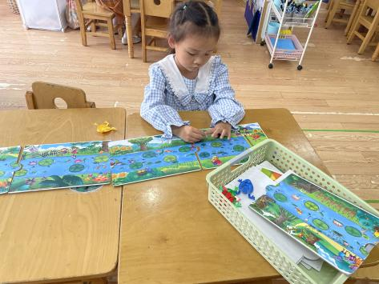 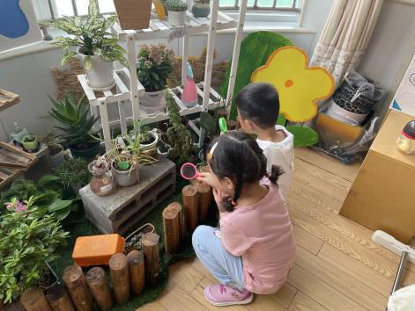 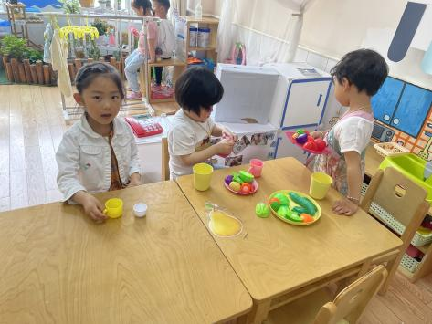**镇子艺在科探区玩青蛙弹跳赛 夕夕和康康在植物角观察植物和小动物 杜依诺、王依诺、冯怀瑾在娃娃 家厨房游戏**

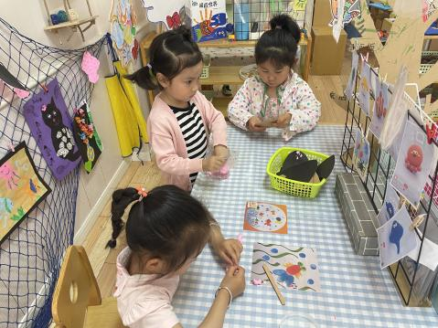 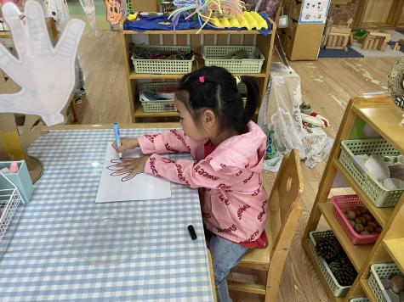 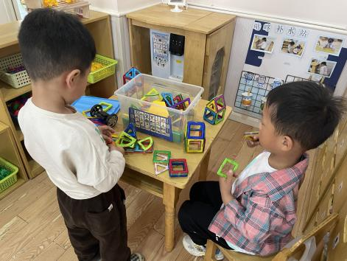**李梓沫、波妞在做章鱼、点点做糖果 周承怡在进行小手印画 文文和明明在建构区玩磁力片**

**四、生活活动**

**1.喝水情况**

今天上午我们分别进行了集体喝水和自由喝水，集体喝水时，宝贝们都拿着自己的水杯，坐在座位上喝水。

**2.午餐情况**

今天吃得是黑米饭、西芹炒珍肝、油面筋大白菜、番茄土豆汤。孩子们能按顺序依次做好餐前准备，拿好小毛巾，根据自己的饭量自主端饭、端菜。孩子们能够尝试为同伴分发餐盘、勺子。进餐时，随着舒缓柔和的轻音乐，孩子们能用身体靠近桌子，小手扶好碗的正确姿势进餐，并保持桌面干净；餐后，孩子们能自主送碗勺并漱口擦嘴巴。

今天餐前值日生是：**李梓沫、周承怡、黄文哲**。

☆今天只有**华政康、孙雯琦、**小朋友吃饭特别慢哦，**彭心悦、甘子明、刘豫**倒菜，希望以上宝贝要继续加油，其他宝贝都是光盘小达人！

**3.午睡情况**

小朋友越来越适应幼儿园作息，今天只有**刘豫**小朋友没睡觉，**周承怡、刘徽**在一**点半之后**睡着，其他小朋友都早早睡着了，很棒哦！

**五、温馨提示**

1.天气转热，不要给孩子带太烫的水哦！

2.汗背巾早上要垫好来园，并带一条放抽屉备用。